ทัวร์พม่า ย่างกุ้ง หงสาวดี พักโนโวเทล 5 ดาว
พระธาตุอินทร์แขวน พระบรมรูปพระสุพรรณกัลยา
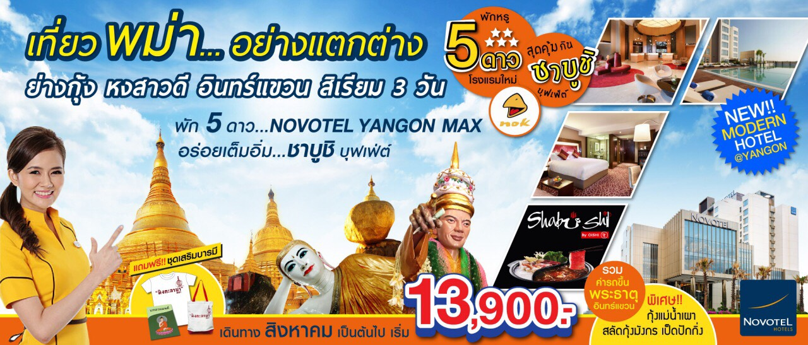
NOVOTEL YANGON MAX สุดคุ้ม ชาบูชิบุฟเฟ่ต์

พักโนโวเทล 5 ดาว+พิเศษ ชาบูชิ+เป็ดปักกิ่ง+สลัดกุ้งมังกร+กุ้งแม่น้ำเผา+ชุดเสริมบารมี 1 ชุด
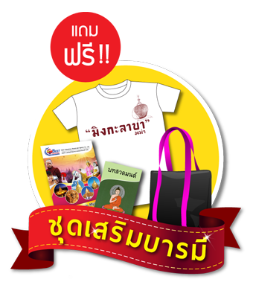
จุดเด่นของโปรแกรม
★ ขอพร พระมหาเจดีย์ชเวดากอง พระธาตุปีเกิดปีมะเมีย 1 ใน 5 มหาบูชาสถาน ขอพรยักษ์ตัดกรรม
★ ขอพรเทพทันใจ เทพกระซิบ สักการะเจดีย์โบตะทาวน์ สักการะพระบรมรูปพระสุพรรณกัลยา
★ สักการะพระธาตุอินทร์แขวน 1 ใน 5 มหาบูชาสถาน ขอพรหมอนวดเทวดา นมัสการพระนอนตาหวาน
★ สักการะพระธาตุมุเตา หรือ เจดีย์ชเวมอดอว์ 1 ใน 5 มหาบูชาสถาน ช้อปปิ้งตลาดสก๊อต
★ ตักบาตรพระสงฆ์ 1,000 รูป ณ วัดไจ๊คะวาย ขอพรพระอุปคุต เรื่องโชคลาภ เจดีย์เยเลพญา สิเรียม
★ อิ่มอร่อยเมนูเด็ด กุ้งแม่น้ำเผา+สลัดกุ้งมังกร+เป็ดปักกิ่ง+น้ำดื่ม+ผ้าเย็นไม่จำกัดต่อวัน
★ เมนูพิเศษ ชาบูชิบุฟเฟ่ต์โออิชิ + พักโรงแรมหรูสไตล์โมเดิร์น 5 ดาว NOVOTEL YANGON MAX
★ แถมฟรี!!ชุดเสริมบารมี (เสื้อยืดมิงกาลาบา+ถุงผ้ามิงกาลาบา+บทสวดมนต์+คู่มือเที่ยวพม่า)
รับชุดเสริมบารมี(เสื้อยืดมิงกาลาบา+ถุงผ้ามิงกาลาบา+ชุดสวดมนต์+คู่มือเที่ยวพม่า)

โปรแกรม 3 วัน 2 คืน : เดินทางโดยสายการบินนกแอร์

วันแรก กรุงเทพฯ-ย่างกุ้ง-หงสาวดี-วัดไจ้คะวาย-เจดีย์ชเวมอดอร์-พระราชวังบุเรงนอง-คิมปูนแค้มป์-พระธาตุอินทร์แขวน
(รวมรถขึ้นพระธาตุ)  (-/กลางวัน/เย็น)
04.30 น. พร้อมกันที่สนามบินดอนเมือง อาคาร 1 ขาออก ชั้น 2 เคาท์เตอร์สายการบินนกแอร์ ประตู 6
Nok Air (DD) โดยมีเจ้าหน้าที่อำนวยความสะดวกแก่ทุกท่าน
06.30 น. ออกเดินทางสู่กรุงย่างกุ้งโดยเที่ยวบิน DD 4230 ** มีบริการอาหารว่างบนเครื่องค่ะ **
07.15 น. เดินทางถึง สนามบินมิงกาลาดง กรุงย่างกุ้ง ผ่านพิธีการตรวจคนเข้าเมืองเป็นที่เรียบร้อยแล้ว
(เวลาท้องถิ่นที่เมียนม่าร์ ช้ากว่าประเทศไทยครึ่งชั่วโมง) จากนั้น นำท่านเดินทางสู่ เมืองหงสาวดีหรือ เมืองพะโค (Bago) ซึ่งในอดีตเป็นเมืองหลวงที่เก่าแก่ที่สุดของเมืองมอญโบราณที่ยิ่งใหญ่ และ อายุมากกว่า 400 ปี อยู่ห่างจากเมืองย่างกุ้ง (ระยะทางประมาณ 80 กิโลเมตร) ใช้เวลาเดินทางประมาณ 1.45 ชม.
จากนั้น นำท่านตักบาตรพระสงฆ์กว่า 1,000 รูป ที่วัดไจ้คะวาย สถานที่ที่มีพระภิกษุและสามเณรไป ศึกษาพระไตรปิฎกเป็นจำนวนมาก ท่านสามารถนำสมุด ปากกา ดินสอไปบริจาคที่วัดแห่งนี้ได้
เที่ยง  บริการอาหารกลางวัน ณ ภัตตาคาร **เมนูพิเศษ กุ้งแม่น้ำเผาตัวใหญ่ท่านละ 1 ตัว **
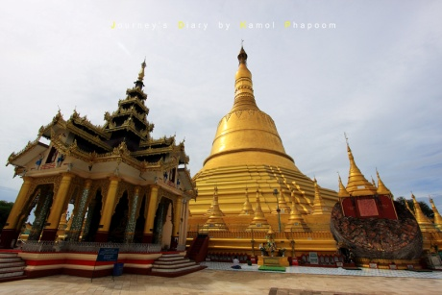
หลังอาหารนำท่านเข้าชมพระธาตุที่ตั้งอยู่ใจกลางเมืองหงสาวดี เป็นเจดีย์เก่าแก่คู่บ้านคู่เมืองและเป็น 1 ใน 5 มหา บูชาสถานสิ่งศักดิ์สิทธิ์ของพม่า เจดีย์ชเวมอดอร์ หรือ พระธาตุมุเตา (Shwe Mordore) ภายในบรรจุพระเกศาธาตุของพระพุทธเจ้า นำท่านนมัสการ ยอดเจดีย์หักซึ่งชาวมอญและชาวพม่าเชื่อกันว่าเป็นจุดที่ศักดิ์สิทธิ์มาก ซึ่งเจดีย์นี้ สมเด็จพระนเรศวรมหาราช ของไทย เคยมาสักการะ เจดีย์องค์นี้เป็นศิลปะที่ผสมผสานระหว่างศิลปะพม่าและศิลปะของมอญได้อย่างกลมกลืน พระเจดีย์สูง 377 ฟุต สูงกว่า พระเจดีย์ชเวดากอง 51 ฟุต มีจุดอธิษฐานที่ศักดิ์สิทธิ์อยู่ตรงบริเวณยอดฉัตร ที่ตกลงมาเมื่อปี พ.ศ. 2473 ด้วยน้ำหนักที่มหาศาล ตกลงมายังพื้นล่างแต่ยอดฉัตร กลับยงคงสภาพเดิมและไม่แตก
กระจายออกไป เป็นที่ร่ำลือถึงความศักดิ์-สิทธ์โดยแท้ และสถานที่แห่งนี้ยังเป็นสถานที่ที่
พระเจ้าหงสาลิ้นดำ ใช้เป็นที่เจาะพระกรรณ (หู) ตามพระราชประเพณีโบราณเพื่อทดสอบ
ความกล้าหาญก่อนขึ้นครองราชย์ ท่านจะได้นมัสการ ณ จุดอธิษฐานอันศักดิ์สิทธิ์ และ
สามารถนำธูปไปค้ำกับยอดของเจดีย์องค์ที่หักลงมาเพื่อเป็นสิริมงคล ซึ่งเปรียบเหมือนดั่ง
ค้ำจุนชีวิตให้เจริญรุ่งเรืองยิ่งขึ้นไป
จากนั้น นำท่านชม พระราชวังบุเรงนอง และ บัลลังก์ผึ้ง (Kanbawza Thardi Palace) ซึ่งเพิ่งเริ่มขุดค้นและบูรณปฏิสังขรณ์เมื่อปี พ.ศ.2533 จากซากปรักหักพังที่ยังหลงเหลืออยู่ ทำให้สันนิษฐานได้ว่าโบราณสถานแห่งนี้เป็นที่ประทับของ พระเจ้าบุเรงนอง ท่านผู้ที่ได้รับคำสรรเสริญว่าเป็น ผู้ชนะสิบทิศ และเป็นที่ประทับของ พระนางสุพรรณกัลยา และ สมเด็จพระนเรศวรมหาราช ครั้งต้องตกเป็นเชลยศึก เมื่อต้องเสียกรุงศรีอยุธยาให้แก่พม่า แต่ปัจจุบัน พระราชวังแห่งนี้ได้เหลือเพียงแต่ร่องรอยทางประวัติศาสตร์ และถูกสร้างจำลองพระราชวังและตำหนักต่างๆ ขึ้นมาใหม่โดยอ้างอิงจากพงศาวดาร

บ่าย นำท่านเดินทางต่อสู่ เมืองไจ้โท แห่งรัฐมอญ
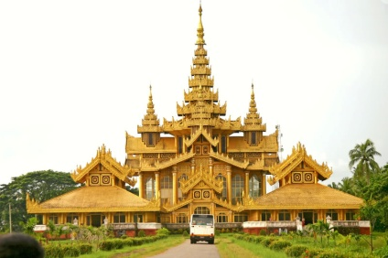
ระหว่างทางท่านจะได้พบกับสะพานเหล็กที่ข้ามผ่านชมแม่น้ำสะโตง สถานที่สำคัญทางประวัติศาสตร์ ซึ่งในอดีตขณะที่ 2 สมเด็จพระนเรศวรกำลังรวบรวมคนไทยกลับอโยธยา ได้ถูกทหารพม่าไล่ตามซึ่งนำทัพโดย สุรกรรมาเป็นกองหน้าพระมหาอุปราชาเป็นกองหลวง ยกติดตามกองทัพไทยมา กองหน้าของพม่าตามมาทันที่ริมฝั่งแม่น้ำสะโตง ในขณะ ที่ฝ่ายไทยได้ข้ามแม่น้ำไปแล้ว พระองค์ได้คอยป้องกันมิให้ข้าศึกข้ามตามมาได้ ได้มีการปะทะกันที่ริมฝั่งแม่น้ำสะโตง สมเด็จพระนเรศวรทรงใช้พระแสงปืนคาบชุดยาวเก้าคืบยิงถูกสุรกรร
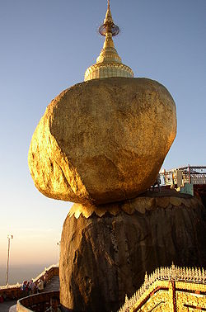
มา แม่ทัพหน้าพม่าเสียชีวิตบนคอช้าง กองทัพของพม่าเห็นขวัญเสีย จึงถอยทัพ กลับกรุงหงสาวดี พระแสงปืนที่ใช้ยิงสุรกรรมาตายบนคอช้างนี้ได้นามปรากฏต่อมาว่า “พระแสงปืนต้นข้ามแม่น้ำสะโตง"นับเป็นพระแสง อัษฎาวุธ
อันเป็นเครื่องราชูปโภค ยังปรากฏอยู่จนถึงทุกวันนี้ จากนั้นนำท่านเดินทางสู่ พระธาตุอินทร์แขวน
ใช้เวลาเดินทางประมาณ 45 นาที ก็จะถึง คิ้มปูนแค้มป์ เพื่อทำการเปลี่ยนเป็นรถท้องถิ่น เป็นรถ
บรรทุกหกล้อ (เป็นรถประจำเส้นทางชนิดเดียวที่เราจะสามารถขึ้นพระธาตุอินทร์แขวนได้) ใช้เวลา
เดินทางสักพัก เพื่อเดินทางสู่ยอดเขา เข้าสู่พักที่ KYAITHIYO, YOYOLAE HOTEL เชิญ
ทุกท่านพักผ่อนตามอัธยาศัยหลังจากนั้น นำชม เจดีย์ไจ้ทีโย หรือ พระธาตุอินทร์แขวน
Kyaikhtiyo Pagoda (Golden Rock) แปลว่า ก้อนหินทอง อยู่สูงจากระดับน้ำทะเล 1,200
เมตร ลักษณะเป็นเจดีย์องค์เล็กๆ สูงเพียง 5.5 เมตร ตั้งอยู่บนก้อนหินกลมๆ ที่ตั้งอยู่บนยอดเขา
อย่างหมิ่นเหม่ แต่ชาวพม่ามักยืนกรานว่าไม่มีทางตก เพราะพระเกศาธาตุศักดิ์สิทธิ์ที่บรรจุอยู่ภาย
ในพระเจดีย์องค์ย่อมทำให้หินก้อนนี้ทรงตัวอยู่ได้อย่างสมดุลเรื่อยไป ตามคติการบูชาพระธาตุประจำปีเกิดของชาวล้านนาพระธาตุอินทร์แขวนนี้ให้ถือเป็น พระธาตุปีเกิดของปีจอ แทนพระเกตุแก้วจุฬามณีบนสรวงสวรรค์ โดยเชื่อว่าถ้าผู้ใดได้มานมัสการพระธาตุอินทร์แขวนนี้ครบ 3 ครั้ง ผู้นั้นจะมีแต่ความสุขความเจริญ พร้อมทั้งขอสิ่งใดก็จะได้สมดั่งปรารถนาทุกประการ ท่านสามารถเตรียมแผ่นทองคำไปเพื่อปิดทององค์พระธาตุอินทร์แขวน (เข้าไปปิดทองได้เฉพาะสุภาพบุรุษ ส่วนสุภาพสตรี สามรถอธิฐาน และฝากสุภาพบุรุษเข้าไปปิดแทนได้)
ค่ำ  บริการอาหารค่ำ ณ ห้องอาหารในโรงแรม จากนั้นท่านสามารถขึ้นไปนมัสการหรือนั่งสมาธิที่พระเจดีย์ได้ตลอดทั้งคืน แต่
ประตูเหล็กที่เปิดสำหรับสุภาพบุรุษ จะเปิดถึงเวลา 22.00 น. ควรเตรียมเสื้อกันหนาว หรือกันลม หรือผ้าห่ม ผ้าพันคอ เบาะรองนั่งเนื่องจากบริเวณพื้นที่นั้นมีความเย็นมาก
วันที่สอง พระธาตุอินทร์แขวน-พระไฝเลื่อน-เจดีย์ไจ้ปุ่น-พระนอนชเวตาเลียว-หงสาวดี-พระพุทธไสยาสน์เจาทัตยี
สักการะพระบรมรูปพระสุพรรณกัลยา-พระมหาเจดีย์ชเวดากอง-ชาบูชิบุฟเฟ่ต์โออิชิย่างกุ้ง  (เช้า/กลางวัน/เย็น)
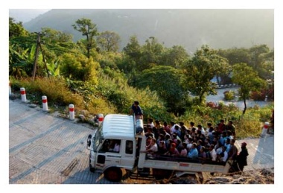
05.00 น. อรุณสวัสดิ์ยามเช้า อิสระตามอัธยาศัย สำหรับผู้ที่ต้องการใส่บาตรพระธาตุอินแขวน กิจกรรมนี้ไม่ได้บังคับนะคะ สำหรับอาหารที่จะใส่บาตรสามารถซื้อได้โดยจะมีร้านค้าจำหน่าย ราคาอาหารประมาณ 3,000 จ๊าต ดอกไม้
ธูปเทียน ประมาณ 300-500 จ๊าต ทำบุญตามอัธยาศัย
06.30 น.  บริการอาหารเช้า ณ ห้องอาหารของโรงแรม
07.30 น. นำท่านอำลาที่พัก ออกเดินทางกลับ เปลี่ยนนั่งรถ ถึงคิมปุนแค้มป์ เปลี่ยนเป็นรถโค้ชปรับ
อากาศ พร้อมนำท่านเดินทางสู่กรุงหงสาวดี จากนั้นนำท่านนมัสการวัดไจ๋ป๋อ รอ (วัดพระไฝเลื่อน) มีอายุมากกว่า 2,000 ปี ซึ่ง
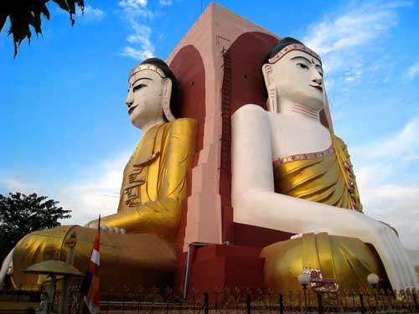
มีเรื่องราวเล่ามากมายเกี่ยวกับสถานที่ แห่งนี้ รายการ National Geographic Society ได้เคยมาถ่ายทำสารคดีที่นี่มากกว่า 10 ครั้ง ซึ่งในแต่ละครั้งตำแหน่งไฝที่บริเวณหน้าผากจะไม่ตรงกันเลยซึ่งเป็นเรื่องมหัศจรรย์มาก จากนั้นนำชม เจดีย์ไจ๊ปุ่น (Kyaik Pun Buddha) สร้างในปี 1476 มีพระพุทธรูปปางประทับนั่งโดยรอบทั้ง 4 ทิศ สูง 30 เมตร ประกอบด้วย องค์สมเด็จพระสมณโคดมสัมมาสัมพุทธเจ้า (ผินพระพักตร์ไปทางทิศเหนือ) กับพระพุทธเจ้าในอดีต สามพระองค์คือ พระพุทธเจ้ามหากัสสปะ (ทิศตะวันตก) เล่ากันว่า
สร้างขึ้นโดยสตรีสี่พี่น้องที่มีพุทธศรัทธาสูงส่งและต่างให้สัตย์สาบานว่าจะรักษาพรหมจรรย์ไว้ชั่วชีวิต ต่อมา 1 ใน 4 สาวหนีไป
แต่งงาน ร่ำลือกันว่าทำให้พระพุทธรูปองค์นั้นเกิดรอยร้าวขึ้นทันที นมัสการ พระพุทธไสยาสน์ชเวตาเลียว (Shew Thalyang
Buddha) กราบนมัสการพระพุทธรูปนอนที่ที่มีพุทธลักษณะที่สวยงามในแบบของมอญ ในปี พ.ศ.2524 ซึ่งเป็นที่เคารพนับ
ถือของชาวพม่าทั่วประเทศและเป็นพระนอนที่งดงามที่สุดของพม่า องค์พระยาว 55 เมตร สูง 16 เมตรถึงแม้จะไม่ใหญ่เท่าพระ
พุทธไสยาสน์เจ้าทัตจีที่ย่างกุ้ง แต่ก็งามกว่าโดยพระบาทจะวางเหลื่อมพระบาท เป็นลักษณะที่ไม่เหมือนกับพระนอนของไทย
เที่ยง  บริการอาหารกลางวัน ณ ภัตตาคาร **เมนูพิเศษ กุ้งแม่น้ำเผาตัวใหญ่ท่านละ 1 ตัว **
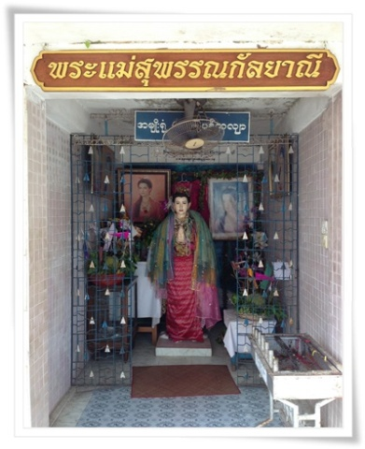
หลังอาหาร สักการะ พระพุทธไสยาสน์เจาทัตยี (Kyauk Htatgyi Buddha) หรือ พระนอนตาหวาน นมัสการพระพุทธรูปนอนที่มีความยาว 55 ฟุต สูง 16 ฟุต ซึ่งเป็นพระที่มีความพระที่มีความสวยที่สุดมีขนตาที่งดงาม พระบาทมีภาพมงคล 108 ประการ และพระบาทซ้อนกันซึ่งแตกต่างกับศิลปะของไทย
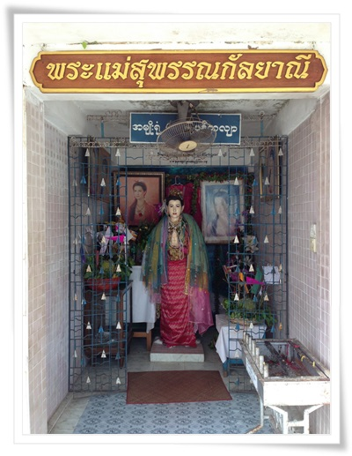
ระหว่างทาง นำท่านแวะสักการะ สถูปพระสุพรรณกัลยา ณ วัดไจ่กะเลาะ วัดแห่งนี้เชื่อกันว่าเป็นสถานที่
ที่เก็บอัฐิของพระสุพรรณกัลยา โดยมีซุ้มรูปปั้นของพระนางเป็นรูปสักการะด้วยเรื่องราว
ของพระนางได้เลือนหายไปตามกาลเวลานับ 400 ปี เชื่อกันว่าหลวงปู่โง่น ได้มาทำพิธีปลด
ปล่อยดวงวิญญาณพระสุพรรณกัลยาและเหล่านายทหารไทยที่ถูกจองจำตั้งแต่ครั้งเสีย
กรุงครั้งที่สอง (เชิญร่วมระลึกถึงวีรกรรมและความเสียสละของบรรพกษัตรีและนักรบไทยที่
เสียสละพระองค์เป็นตัวประกันเพื่อความสงบสุขของบ้านเมือง ร่วมสวดมนต์อุทิศกุศลให้
ดวงวิญญาณบรรพบุรุษไทยในอดีต
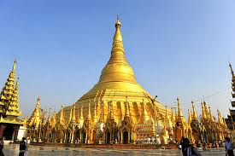
เย็น นำท่านชมและนมัสการ พระมหาเจดีย์ชเวดากอง (Shwedagon Pagoda) พระเจดีย์ทองคำคู่บ้านคู่เมืองประเทศพม่าอายุกว่าสองพันห้าร้อยกว่าปี เจดีย์ทองแห่งเมืองดากอง หรือ ตะเกิง ชื่อเดิมของเมืองย่างกุ้ง มหาเจดีย์ที่ใหญ่ที่สุดในพม่า สถานที่แห่งนี้มี ลานอธิฐาน จุดที่บุเรงนองมาขอพรก่อนออกรบ ท่านสามารถนำดอกไม้ธูปเทียน ไปไหว้ เพื่อขอพรจากองค์เจดีย์ชเวดากอง ณ ลานอธิษฐานเพื่อเสริมสร้างบารมีและสิรมงคล นอกจากนี้รอบองค์เจดีย์ยังมีพระประจำวันเกิดประดิษฐานทั้งแปดทิศรวม 8 องค์ หากใครเกิดวันไหนก็ให้ไปสรงน้ำพระประจำวันเกิดตน จะเป็นสิริมงคล
แก่ชีวิต พระเจดีย์นี้ได้รับการบูรณะและต่อเติมโดยกษัตริย์หลายรัชกาลองค์เจดีย์ห่อหุ้ม
ด้วยแผ่นทองคำทั้งหมดน้ำหนักยี่สิบสามตันภายในประดิษฐานเส้นพระเกศาธาตุของพระ
พุทธเจ้าจำนวนแปดเส้นและเครื่องอัฐะบริขารของพระพุทธเจ้าองค์ก่อนทั้งสามพระองค์
บนยอดประดับด้วยเพชรพลอยและอัญมณีต่างๆ จำนวนมาก และยังมีเพชรขนาดใหญ่
ประดับอยู่บนยอดบริเวณเจดีย์จะได้ชมความงามของวิหารสี่ทิศ ซึ่งทำเป็นศาลาโถงครอบด้วยหลังคาทรงปราสาท ซ้อนเป็นชั้นๆงานศิลปะและสถาปัตยกรรมทุกชิ้นที่รวมกันขึ้นเป็นส่วนหนึ่งของพุทธเจดีย์ล้วนมีตำนานและภูมิหลังความเป็นมาทั้งสิ้น ชมระฆังใบใหญ่ที่อังกฤษพยายามจะเอาไปแต่เกิดพลัดตกแม่น้ำย่างกุ้งเสียก่อนอังกฤษกู้เท่าไหร่ก็ไม่ขึ้นภายหลังชาวพม่า ช่วยกันกู้ขึ้นมาแขวนไว้ที่เดิมได้ จึงถือเป็นสัญลักษณ์แห่งความสามัคคีซึ่งชาวพม่าถือว่าเป็นระฆังศักดิ์สิทธิ์ ให้ตีระฆัง 3 ครั้งแล้วอธิษฐานขออะไรก็จะได้ดั่งต้องการชมแสงของอัญมณีที่ประดับบนยอดฉัตรโดยจุดชมแต่ละจุดท่านจะได้เห็นแสงสีต่างกันออกไป เช่น สีเหลือง, สีน้ำเงิน, สีส้ม, สีแดง เป็นต้น
วันเกิด | อาทิตย์ | จันทร์ | อังคาร | พุธ | พุธกลางคืน | พฤหัสบดี | ศุกร์ | เสาร์
สัตว์สัญลักษณ์ | ครุฑ | เสือ | สิงห์ | ช้างมีงา | ช้างไม่มีงา | หนูหางยาว | หนูหางสั้น | พญานาค
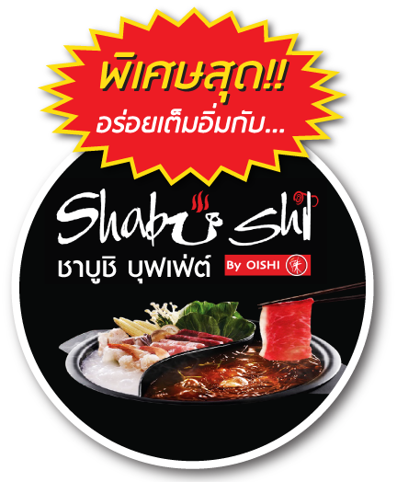
คำไหว้พระมหาเจดีย์ชเวดากอง
วันทามิ อุตตมะ ชมพู วระฐาเน สิงกุตตะเร มะโนลัมเม สัตตัง สะรัตนะ
ปฐมัง กกุสันธัง สุวรรณะ ตันตัง ธาตุโย ธัสสะติ ทุติยัง โกนาคะมะนัง ธัมมะ การะนัง ธาตุโย
ธัสสะติ ตติยัง กัสสปัง พุทธจีวะรัง ธาตุโย ธัสสะติ จตุกัง โคตะมัง อัตถะเกศา ธาตุโย ธัสสะติ
อหัง วันทามิ ตุระโต อหัง วันทามิ ธาตุโย อหัง วันทามิ สัพพะทา อหัง วันทามิ สิระสา
*** อธิษฐานพร้อมด้วยใบไม้ที่แปลว่าชัยชนะและความสาเร็จ ***
19.00 น.  บริการอาหารค่ำ ณ ภัตตาคารชาบูชิ บุฟเฟ่ต์ อร่อยเต็มอิ่มกับชาชูชิ สุกี้หม้อไฟและซูชิ ข้าวปั้นสารพัดหน้าในเครือโออิชิ
นำท่านเข้าสู่ที่พัก** โรงแรมสไตล์โมเดิร์นสุดหรูระดับ 5 ดาวที่เพิ่งเปิดตัวได้เพียง 5 เดือน NOVOTEL YANGON MAX HOTEL
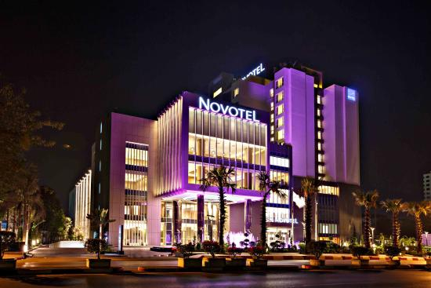
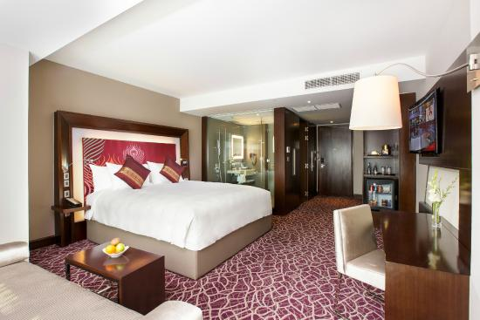
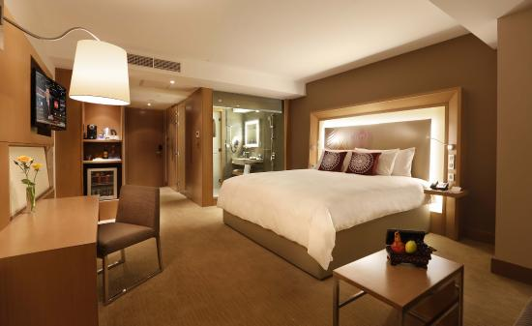


วันที่สาม ย่างกุ้ง-สิเรียม-เจดีย์เยเลพญา-วัดบารมี-เจดีย์โบตะทาวน์-เทพทันใจ-เทพกระซิบ-ตลาดสก๊อต-กรุงเทพฯ  (เช้า/กลางวัน/-)
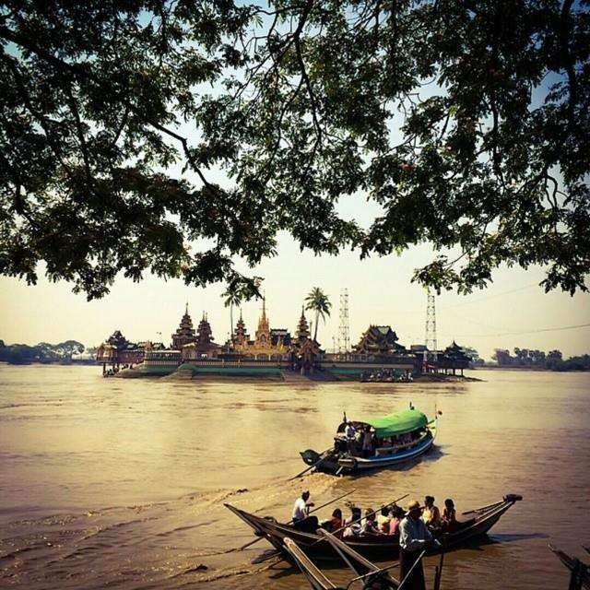
เช้า บริการอาหารเช้า ณ ห้องอาหารของโรงแรม
จากนั้น นำท่านเดินทางสู่ เมืองสิเรียม (Thanlyin) ซึ่งอยู่ห่างจากย่างกุ้งประมาณ 45 กิโลเมตร
เมื่อเดินทางถึงสิเรียม ชมความสวยงามแปลกตาของเมือง ซึ่งเมืองนี้เคยเป็นเมืองท่าของ
โปรตุเกสในสมัยโบราณ ตั้งแต่ในสมัย นายพลฟิลิป เดอ บริโต ยี นิโคเต จนมาสิ้นสุด
เมื่อปีพ.ศ. 2156 ร่วมสมัยพระเจ้าทรงธรรมกรุงศรีอยุธยา ท่านจะเห็นเศษซากกำแพง
สไตล์ ลูซิตา เนียนบาโรก (Lusitanian Baroque ) ตั้งอยู่ริมฝั่งแม่น้ำย่างกุ้งที่เชื่อมต่อกับ
แม่น้ำอิระวดี นำท่านนั่งเรือ ชม พระเจดีย์เยเลพญา (Kyaik Hwaw Wun Pagoda)
พระปางมารวิชัยอันงดงามบนเกาะกลางน้ำอายุนับพันปี เป็นที่สักการะของชาวสิเรียม เกาะ
นี้ไม่ว่าน้ำจะขึ้นสักเท่าไหร่ก็ไม่มีวันน้ำท่วมได้ ที่บริเวณท่าเทียบเรือบนเกาะ นำท่านไหว้สักการะเพื่อขอพร พระจกบาตร หรือ
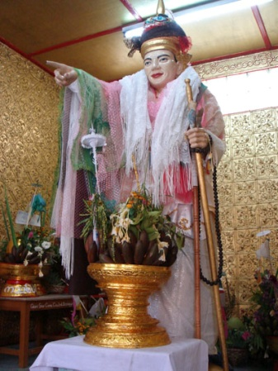
พระอุปคุป ที่เป็นที่นับถือของชาวพม่า สามารถซื้ออาหารเลี้ยงปลาดุกตัวขนาดใหญ่นับร้อยๆ ตัวที่
ว่ายวนเวียนให้เห็นครีบหลังที่โผล่เหนือผิวน้ำ นำท่านเดินทางกลับย่างกุ้ง
เที่ยง  บริการอาหารกลางวัน ณ ภัตตาคาร **เมนูพิเศษ เป็ดปักกิ่ง+สลัดกุ้งมังกร **
จากนั้น นำท่านเดินทางสู่ วัดบารมี ให้สักการะพระเกศาของพระพุทธเจ้า ที่เชื่อว่ายังมีชีวิตอยู่จริง ด้วยองค์
พระเกศาธาตุนี้เมื่อนำมาวางบนมือ จะสามารถเคลื่อนไหวได้อีกทั้งวัดนี้ยังได้ชื่อว่าเป็นที่เก็บองค์
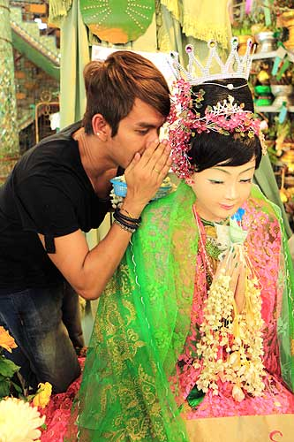
พระบรมสารีริกธาตุไว้มากที่สุดด้วยไม่ว่าจะเป็นของพระโมคาลา พระสารีบุตร และองค์พระอรหันต์
ต่าง ๆ พร้อมรับพระธาตุเพื่อนำกลับไปบูชาเพื่อความเป็นสิริมงคลฟรี!!
ชม เจดีย์โบตาทาวน์ สร้างโดยทหารพันนายเพื่อบรรจุพระบรมธาตุที่พระสงฆ์อินเดีย 8 รูป ได้นำมาเมื่อ 2,000 ปีก่อน ในปี 2486 เจดีย์แห่งนี้ถูกระเบิดของฝ่ายสัมพันธมิตรเข้ากลางองค์จึงพบโกศทองคำบรรจุพระเกศาธาตุและพระบรมธาตุอีก 2 องค์ และพบพระพุทธรูปทอง เงิน สำริด 700 องค์ และจารึกดินเผาภาษาบาลี และตัวหนังสือพราหมณ์อินเดียทางใต้ ต้นแบบภาษาพม่า ภายในเจดีย์ที่ประดับด้วยกระเบื้องสีสันงดงาม และมีมุมสำหรับฝึกสมาธิหลายจุดในองค์พระเจดีย์ จากนั้นนำท่านขอพร นัตโบโบยี หรือ พระเทพทันใจ เทพเจ้าศักดิ์สิทธิ์ของชาวพม่าและชาวไทย วิธีการสักการะรูปปั้นเทพทันใจ (นัตโบโบยี) เพื่อขอสิ่งใดแล้วสมตามความปราถนาก็ ให้เอาดอกไม้ ผลไม้ โดยเฉพาะมะพร้าวอ่อน กล้วย หรือผลไม้อื่นๆมาสักการะ นัตโบโบยี จะชอบมาก จากนั้นก็ให้เอาเงินจะเป็นดอลล่า
บาท หรือจ๊าด ก็ได้ (แต่แนะนำให้เอาเงินบาทดีกว่าเพราะเราเป็นคนไทย) แล้วเอาไปใส่มือของนัตโบโบยีสัก 2 ใบ ไหว้ขอพรแล้วดึกกลับมา 1 ใบ เอามาเก็บรักษาไว้ จากนั้นก็เอาหน้าผากไปแตะกับนิ้วชี้ของนัตโบโบยี แค่นี้ท่านก็จะสมตามความปรารถนาที่ขอไว้จากนั้นนำท่านข้ามฝั่งไปอีกฟากหนึ่งของถนน เพื่อสักการะ เทพกระซิบ ซึ่งมีนามว่า “อะมาดอว์เมี๊ยะ” ตามตำนานกล่าวว่า นางเป็นธิดาของพญานาค ที่เกิดศรัทธาในพุทธศาสนาอย่างแรงกล้า รักษาศีล ไม่ยอมกินเนื้อสัตว์จนเมื่อสิ้นชีวิตไปกลายเป็นนัต ซึ่งชาวพม่าเคารพกราบไหว้กันมานานแล้ว ซึ่งการขอพรเทพกระซิบต้องไปกระซิบเบาๆ ห้ามคนอื่นได้ยิน ชาวพม่านิยมขอพรจากเทพองค์นี้กันมากเช่นกัน การบูชาเทพกระซิบ บูชาด้วยน้ำนม ข้าวตอก ดอกไม้ และผลไม้ จากนั้น นำท่านเที่ยวชม ตลาดโบโจ๊ก อองซาน (Bogyoke Aung San) หรือ ตลาดสก๊อต (Scot Market) เป็นตลาดเก่าแก่ของชาวพม่า สร้างขึ้นโดยชาวสก๊อตในสมัยที่ยังเป็นอาณานิคมของอังกฤษ เป็นลักษณะอาคารเรียงต่อกันหลายหลัง สินค้าที่จำหน่ายในตลาดแห่งนี้มีหลากหลายชนิด เช่น เครื่องเงิน ที่มีศิลปะผสมระหว่างมอญกับพม่าภาพวาด งานแกะสลักจากไม้ อัญมณี หยก ผ้าทอ เสื้อผ้าสำเร็จรูป แป้งทานาคา (หากซื้อสิ้นค้าหรืออัญมณีที่มีราคาสูงควรขอใบเสร็จรับเงินด้วย ทุกครั้ง เนื่องจากจะต้องแสดงให้ศุลกากรตรวจ)
สมควรเวลาเดินสู่ สนามบินนานาชาติ มิงกาลาดง
21.00 น. ออกเดินทางกลับกรุงเทพฯ โดยสายการบินนกแอร์ เที่ยวบินที่ DD 4239
22.45 น. เดินทางถึงกรุงเทพฯ โดยสวัสดิภาพ พร้อมความประทับใจมิรู้ลืม
........................................................................................

** การันตีออกเดินทางคณะ 10 ท่านขึ้นไปมีหัวหน้าทัวร์ไทยเดินทางไปด้วยจากกรุงเทพฯ **

อัตราค่าบริการและเงื่อนไขรายการท่องเที่ยว
ตาราง วันเดินทาง ราคา พม่า ย่างกุ้ง สิเรียม อินทร์แขวน บิน DD พักโนโวเทล
เริ่มเดินทาง | กลับจากเดินทาง | จำนวน | ผู้ใหญ่ | เด็กมีเตียง | เด็กไม่มีเตียง | พักเดี่ยว
4 ก.ย.58 | 6 ก.ย.58 | 35 | 13,900 | 13,500 | 12,900 | 4,000
5 ก.ย.58 | 7 ก.ย.58 | 35 | 13,900 | 13,500 | 12,900 | 4,000
6 ก.ย.58 | 8 ก.ย.58 | 35 | 13,900 | 13,500 | 12,900 | 4,000
12 ก.ย.58 | 14 ก.ย.58 | 35 | 13,900 | 13,500 | 12,900 | 4,000
13 ก.ย.58 | 15 ก.ย.58 | 35 | 13,900 | 13,500 | 12,900 | 4,000
19 ก.ย.58 | 21 ก.ย.58 | 35 | 13,900 | 13,500 | 12,900 | 4,000
20 ก.ย.58 | 22 ก.ย.58 | 35 | 13,900 | 13,500 | 12,900 | 4,000
25 ก.ย.58 | 27 ก.ย.58 | 35 | 13,900 | 13,500 | 12,900 | 4,000
27 ก.ย.58 | 29 ก.ย.58 | 35 | 13,900 | 13,500 | 12,900 | 4,000
2 ต.ค.58 | 4 ต.ค.58 | 35 | 15,900 | 15,500 | 14,900 | 4,500
3 ต.ค.58 | 5 ต.ค.58 | 35 | 15,900 | 15,500 | 14,900 | 4,500
9 ต.ค.58 | 11 ต.ค.58 | 35 | 15,900 | 15,500 | 14,900 | 4,500
10 ต.ค.58 | 12 ต.ค.58 | 35 | 15,900 | 15,500 | 14,900 | 4,500
16 ต.ค.58 | 18 ต.ค.58 | 35 | 15,900 | 15,500 | 14,900 | 4,500
17 ต.ค.58 | 19 ต.ค.58 | 35 | 15,900 | 15,500 | 14,900 | 4,500
22 ต.ค.58 | 24 ต.ค.58 | 35 | 18,900 | 18,500 | 17,900 | 4,500
24 ต.ค.58 | 26 ต.ค.58 | 35 | 18,900 | 18,500 | 17,900 | 4,500
29 ต.ค.58 | 31 ต.ค.58 | 35 | 15,900 | 15,500 | 14,900 | 4,500
31 ต.ค.58 | 2 พ.ย.58 | 35 | 15,900 | 15,500 | 14,900 | 4,500
5 พ.ย.58 | 7 พ.ย.58 | 35 | 15,900 | 15,500 | 14,900 | 4,500
6 พ.ย.58 | 8 พ.ย.58 | 35 | 15,900 | 15,500 | 14,900 | 4,500
8 พ.ย.58 | 10 พ.ย.58 | 35 | 15,900 | 15,500 | 14,900 | 4,500
12 พ.ย.58 | 14 พ.ย.58 | 35 | 15,900 | 15,500 | 14,900 | 4,500
13 พ.ย.58 | 15 พ.ย.58 | 35 | 15,900 | 15,500 | 14,900 | 4,500
14 พ.ย.58 | 16 พ.ย.58 | 35 | 15,900 | 15,500 | 14,900 | 4,500
15 พ.ย.58 | 17 พ.ย.58 | 35 | 15,900 | 15,500 | 14,900 | 4,500
20 พ.ย.58 | 22 พ.ย.58 | 35 | 15,900 | 15,500 | 14,900 | 4,500
21 พ.ย.58 | 23 พ.ย.58 | 35 | 15,900 | 15,500 | 14,900 | 4,500
22 พ.ย.58 | 24 พ.ย.58 | 35 | 15,900 | 15,500 | 14,900 | 4,500
27 พ.ย.58 | 29 พ.ย.58 | 35 | 15,900 | 15,500 | 14,900 | 4,500
28 พ.ย.58 | 30 พ.ย.58 | 35 | 15,900 | 15,500 | 14,900 | 4,500
29 พ.ย.58 | 1 ธ.ค.58 | 35 | 15,900 | 15,500 | 14,900 | 4,500
3 ธ.ค.58 | 5 ธ.ค.58 | 35 | 17,900 | 17,500 | 16,900 | 4,500
4 ธ.ค.58 | 6 ธ.ค.58 | 35 | 19,900 | 19,500 | 18,900 | 4,500
5 ธ.ค.58 | 7 ธ.ค.58 | 35 | 20,900 | 20,500 | 19,900 | 4,500
6 ธ.ค.58 | 8 ธ.ค.58 | 35 | 18,900 | 18,500 | 17,900 | 4,500
10 ธ.ค.58 | 12 ธ.ค.58 | 35 | 18,900 | 18,500 | 17,900 | 4,500
11 ธ.ค.58 | 13 ธ.ค.58 | 35 | 17,900 | 17,500 | 16,900 | 4,500
12 ธ.ค.58 | 14 ธ.ค.58 | 35 | 17,900 | 17,500 | 16,900 | 4,500
13 ธ.ค.58 | 15 ธ.ค.58 | 35 | 15,900 | 15,500 | 14,900 | 4,500
17 ธ.ค.58 | 19 ธ.ค.58 | 35 | 15,900 | 15,500 | 14,900 | 4,500
18 ธ.ค.58 | 20 ธ.ค.58 | 35 | 15,900 | 15,500 | 14,900 | 4,500
19 ธ.ค.58 | 21 ธ.ค.58 | 35 | 15,900 | 15,500 | 14,900 | 4,500
20 ธ.ค.58 | 22 ธ.ค.58 | 35 | 15,900 | 15,500 | 14,900 | 4,500
24 ธ.ค.58 | 26 ธ.ค.58 | 35 | 16,900 | 16,500 | 15,900 | 4,500
25 ธ.ค.58 | 27 ธ.ค.58 | 35 | 16,900 | 16,500 | 15,900 | 4,500
26 ธ.ค.58 | 28 ธ.ค.58 | 35 | 17,900 | 17,500 | 16,900 | 4,500
27 ธ.ค.58 | 29 ธ.ค.58 | 35 | 17,900 | 17,500 | 16,900 | 4,500
29 ธ.ค.58 | 31 ธ.ค.58 | 35 | 17,900 | 17,500 | 16,900 | 4,500
อัตราค่าบริการรวม
- ตั๋วเครื่องบินชั้นทัศนาจรไป -กลับพร้อมกรุ๊ป อยู่ต่อต้องเสียค่าเปลี่ยนแปลงตั๋ว
- ที่พักโรงแรมตามรายการ 2 คืน (กรณีมาไม่ครบคู่และไม่ต้องการเพิ่มเงินพักห้องเดี่ยว)
- อาหารตามรายการระบุ(สงวนสิทธิในการสลับมื้อหรือเปลี่ยนแปลงเมนูอาหารตามสถานการณ์)
- ค่าเข้าชมสถานที่ตามรายการระบุ
- ค่ารถโค้ชรับ-ส่งสถานที่ท่องเที่ยวตามรายการระบุ
- ค่าไกด์ท้องถิ่นและหัวหน้าทัวร์นำเที่ยวตามรายการ
- ประกันอุบัติเหตุวงเงิน 1,000,000 บาท (เป็นไปเงื่อนไขตามกรมธรรม์)
- ภาษีน้ำมันและภาษีตั๋วทุกชนิด(สงวนสิทธิเก็บเพิ่มหากสายการบินปรับขึ้นก่อนวันเดินทาง)
- ค่าระวางน้ำหนักกระเป๋าไม่เกิน 30 กก.ต่อ 1 ใบ
อัตราค่าบริการไม่รวม
- ภาษีหัก ณ ที่จ่าย 3% และภาษีมูลค่าเพิ่ม 7%
- ค่าทำหนังสือเดินทางไทย และค่าธรรมเนียมสำหรับผู้ถือพาสปอร์ตต่างชาติ
- ค่าใช้จ่ายส่วนตัว อาทิ อาหารและเครื่องดื่มที่สั่งเพิ่มพิเศษ,โทรศัพท์-โทรสาร,อินเตอร์เน็ต,มินิบาร์,ซักรีดที่ไม่ได้ระบุไว้ในรายการ
- ค่าใช้จ่ายอันเกิดจากความล่าช้าของสายการบิน,อุบัติภัยทางธรรมชาติ,การประท้วง,การจลาจล,การนัดหยุดงาน,การถูกปฏิเสธไม่ให้ออกและเข้าเมืองจากเจ้าหน้าที่ตรวจคนเข้าเมืองและเจ้าหน้าที่กรมแรงงานทั้งที่เมืองไทยและต่างประเทศซึ่งอยู่นอกเหนือความควบคุมของบริษัทฯ
- ค่าทิปไกด์ท้องถิ่น , คนขับรถ ผู้ช่วยคนขับรถ ใน อัตราวันละ 150 บาท/วัน/คน (บังคับตามระเบียบธรรมเนียมของประเทศค่ะ)
- ค่าทิปหัวหน้าทัวร์ตามสินน้ำใจของทุกท่านค่ะ(ไม่รวมในทิปไกด์ท้องถิ่นและคนขับรถนะคะแต่ไม่บังคับทิปค่ะ)
- ** ขณะนี้รัฐบาลไทยและเมียนมาร์ได้ลงนามความตกลง ยกเว้นการตรวจลงตราผู้ถือหนังสือเดินทางธรรมดา ผ่านท่าอากาศยานนานาชาติ และจะมีสิทธิพำนักในดินแดนของอีกฝ่ายหนึ่ง เป็นระยะเวลาไม่เกิน 14 วัน ซึ่งจะมีผลบังคับใช้ตั้งแต่วันที่ 11 สิงหาคม 2558 ทั้งนี้ หากมีการเปลี่ยนแปลงจะต้องกลับมายื่นวีซ่าปกติอีก ทางทัวร์จะต้องเรียกเก็บค่าวีซ่าเพิ่มอีกท่านละ 1,000 บาท **

เงื่อนไขการสำรองที่นั่ง
1.กรุณาจองทัวร์ล่วงหน้า ก่อนการเดินทาง พร้อมชำระมัดจำ 5,000 บาท ส่วนที่เหลือชำระทันทีก่อนการเดินทางไม่น้อย
กว่า15 วัน มิฉะนั้นถือว่าท่านยกเลิกการเดินทางโดยอัตโนมัติ (ช่วงเทศกาลกรุณาชำระก่อนเดินทาง 21 วัน)
2.กรณียกเลิก 2.1 ยกเลิกการเดินทางก่อนการเดินทาง 30 วัน บริษัทฯจะคืนเงินค่ามัดจำให้ทั้งหมด ยกเว้นในกรณีวันหยุดเทศกาล,
วันหยุดนักขัตฤกษ์
2.2 ยกเลิกการเดินทาง 15-30 วัน ก่อนการเดินทาง หักค่าทัวร์ 50%และริบเงินมัดจำทั้งหมด
2.3 ยกเลิกภายใน 14 วัน ก่อนการเดินทาง บริษัทฯขอสงวนสิทธิ์การคืนเงินค่าทัวร์ทั้งหมดไม่ว่ากรณีใดๆทั้งสิ้น
3. กรณีเจ็บป่วย จนไม่สามารถเดินทางได้ ซึ่งจะต้องมีใบรับรองแพทย์จากโรงพยาบาลรับรอง บริษัทฯจะทำการเลื่อนการ
เดินทางของท่านไปยังคณะต่อไปแต่ทั้งนี้ท่านจะต้องเสียค่าใช้จ่ายที่ไม่สามารถยกเลิกหรือเลื่อนการเดินทางได้ตามความเป็นจริง ในกรณี
เจ็บป่วยกะทันหันก่อนล่วงหน้าเพียง 7 วันทำการ ทางบริษัทฯขอสงวนสิทธิ์ในการคืนเงินทุกกรณี
4.บริษัทฯขอสงวนสิทธิ์ในการเก็บค่าใช้จ่ายทั้งหมดกรณีท่านยกเลิกการเดินทางและมีผลทำให้คณะเดินทางไม่ครบตาม
จำนวนที่บริษัทฯกำหนดไว้(15 ท่านขึ้นไป)เนื่องจากเกิดความเสียหายต่อทางบริษัทฯและผู้เดินทางอื่นที่เดินทางในคณะ
เดียวกัน บริษัทต้องนำไปชำระค่าเสียหายต่างๆที่เกิดจากการยกเลิกของท่าน
5. คณะผู้เดินทางจำนวน 10 ท่านขึ้นไปจึงออกเดินทางมีหัวหน้าทัวร์ไทยร่วมเดินทางไปด้วย
รายละเอียดเพิ่มเติม
- บริษัทฯมีสิทธิ์ในการเปลี่ยนแปลงโปรแกรมทัวร์ในกรณีที่เกิดเหตุสุดวิสัยจนไม่อาจแก้ไขได้
- เที่ยวบิน , ราคาและรายการท่องเที่ยว สามารถเปลี่ยนแปลงได้ตามความเหมาะสมโดยคำนึงถึงผลประโยชน์ของผู้เดินทางเป็นสำคัญ
- หนังสือเดินทางต้องมีอายุการใช้งานเหลือไม่น้อยกว่า 6 เดือน และบริษัทฯรับเฉพาะผู้มีจุดประสงค์เดินทางเพื่อท่องเที่ยวเท่านั้น (หนังสือเดินทางต้องมีอายุเหลือใช้งานไม่น้อยกว่า 6 เดือน บริษัทฯไม่รับผิดชอบหากอายุเหลือไม่ถึงและไม่สามารถเดินทางได้ )
- ทางบริษัทฯจะไม่รับผิดชอบใดๆทั้งสิ้น หากเกิดความล่าช้าของสายการบิน,การประท้วง,การนัดหยุดงาน,การก่อจลาจล หรือกรณีท่านถูกปฎิเสธการเข้าหรือออกเมืองจากเจ้าหน้าที่ตรวจคนเข้าเมือง หรือ เจ้าหน้าที่กรมแรงงานทั้งจากไทยและต่างประเทศซึ่งอยู่นอกเหนือความรับผิดชอบของบริษัทฯหรือเหตุภัยพิบัติทางธรรมชาติ (ซึ่งลูกค้าจะต้องยอมรับในเงื่อนไขนี้ในกรณีที่เกิดเหตุสุดวิสัย ซึ่งอาจจะปรับเปลี่ยนโปรแกรมตามความเหมาะสม)
- ทางบริษัทฯจะไม่รับผิดชอบใดๆทั้งสิ้น หากท่านใช้บริการของทางบริษัทฯไม่ครบ อาทิ ไม่เที่ยวบางรายการ,ไม่ทานอาหารบางมื้อ,เพราะค่าใช้จ่ายทุกอย่างทางบริษัทฯได้ชำระค่าใช้จ่ายให้ตัวแทนต่างประเทศแบบเหมาจ่ายขาด ก่อนเดินทางเรียบร้อยแล้วเป็นการชำระเหมาขาด
- ทางบริษัทฯจะไม่รับผิดชอบใดๆทั้งสิ้น หากเกิดสิ่งของสูญหายจากการโจรกรรมและหรือเกิดอุบัติเหตุที่เกิดจากความประมาทของนักท่องเที่ยวเองหรือในกรณีที่กระเป๋าเกิดสูญหายหรือชำรุดจากสายการบิน
- กรณีที่การตรวจคนเข้าเมืองทั้งที่กรุงเทพฯและในต่างประเทศปฎิเสธมิให้เดินทางออกหรือเข้าประเทศที่ระบุไว้ในรายการเดินทาง บริษัทฯขอสงวนสิทธิ์ที่จะไม่คืนค่าบริการไม่ว่ากรณีใดๆทั้งสิ้น
- ตั๋วเครื่องบินเป็นตั๋วราคาพิเศษ กรณีที่ท่านไม่เดินทางพร้อมคณะไม่สามารถนำมาเลื่อนวันหรือคืนเงินและไม่สามารถเปลี่ยนชื่อได้
- เมื่อท่านตกลงชำระเงินไม่ว่าทั้งหมดหรือบางส่วนผ่านตัวแทนของบริษัทฯหรือชำระโดยตรงกับทางบริษัทฯ ทางบริษัทฯจะถือว่าท่านได้ยอมรับในเงื่อนไขข้อตกลงต่างๆที่ได้ระบุไว้ข้างต้นนี้แล้วทั้งหมด
- กรุ๊ปที่เดินทางช่วงวันหยุดหรือเทศกาลที่ต้องการันตีมัดจำกับสายการบินหรือผ่านตัวแทนในประเทศหรือต่างประเทศ รวมถึงเที่ยวบินพิเศษ เช่น Charter Flight , Extra Flight จะไม่มีการคืนเงินมัดจำหรือค่าทัวร์ทั้งหมด
** ก่อนตัดสินใจจองทัวร์ควรอ่านเงื่อนไขการเดินทางอย่างถ่องแท้แล้วจึงมัดจำเพื่อประโยชน์ของท่านเอง **
การชำระเงิน :
มัดจำล่วงหน้า ท่านละ 5,000-10,000 บาท
ส่วนที่เหลือ ชำระให้หมดก่อน 15 วัน ของวันออกเดินทาง
โอนมาที่ ธนาคารใด ธนาคารหนึ่ง ในบัญชีกระแสรายวัน ในนาม สมปอง เจนชัยจิตรวนิช
ธนาคาร กรุงศรีอยุธยา สาขา สี่แยกวังหิน เลขที่บัญชี 2140013280
ธนาคาร กสิกรไทย สาขา รัชดา-ห้วยขวาง เลขที่บัญชี 089-1069251
หรือ โอนมาที่ ธนาคารใด ธนาคารหนึ่ง ในบัญชีออมทรัพย์ ในนาม สมปอง เจนชัยจิตรวนิช
ธนาคาร กรุงศรีอยุธยา สาขาตลาดถนอมมิตร วัชรพล เลขที่บัญชี 479-1-08508-1
ธนาคาร ไทยพาณิชย์ สาขา เซ็นทรัลปิ่นเกล้า 2 บัญชี ออมทรัพย์ เลขที่ 264-226490-7
ธนาคาร กรุงเทพ สาขาย่อย เซ็นทรัล ปิ่นเกล้า บัญชีออมทรัพย์ เลขที่ 095-0-20209-3
ธนาคาร กสิกรไทย สาขาซอย วัชรพล บัญชีออมทรัพย์ เลขที่ 796-2-09343-9

สมปอง ทัวร์ /

ใบอนุญาตประกอบธุรกิจการท่องเที่ยว เลขที่ 11 / 05588

Website : www.programtour.com

Email : jenchai624@hotmail.com

Chat : msn : jenchai624@hotmail.com

Chat : Skype : jenchai624

Chat : Line : ID : 0899246304

Office 1 : ประเทศไทย : 02-8867018-9 (ตลิ่งชัน)

Office 2 : ประเทศไทย : 02-9481866 (รามอินทรา )

Mobile : มือถือ ไทย : 089-9246304, 087-5149753,

Mobile : มือถือ เวียดนาม : 091-6003612

